Regulamin Szkolnego Konkursu Ortograficznego dla klas II i III Szkoły Podstawowej nr 31 im. Kazimierza Pułaskiego w Rzeszowie
„Mistrz ortografii”
I. CELE KONKURSU
• Rozbudzanie zainteresowań pięknem naszego języka ojczystego.
• Przestrzeganie poprawności ortograficznej w zakresie poznanych zasad i opracowanego słownictwa.
• Popularyzacja konkursu jako jednej z form rozwijania zainteresowań i uzdolnień u uczniów.
• Zachęcanie uczniów do zdrowej rywalizacji.
II. ZASADY UCZESTNICTWA
1. W konkursie mogą brać udział uczniowie klas II i III
2. Każda klasa może wytypować 5 uczestników.
3. Konkurs ortograficzny podzielony jest na dwie grupy wiekowe: klasa II i klasa III
III. ORGANIZACJA KONKURSU
1. Konkurs będzie sprawdzał umiejętności ortograficzne uczniów poprzez:
• teksty z lukami • zagadki ortograficzne • rebusy, • krzyżówki ortograficzne,
• znajomość zasad ortograficznych.
2. Konkurs odbędzie się 27.04.2022r.- klasa II
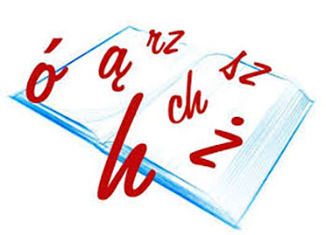
29.04.2022r.- klasa III
Organizatorzy: Marta Łukasiewicz, Małgorzata Baran

